Описание функциональных характеристик информационной системы
«Отраслевое решение «Паспортизация объектов недвижимости»

Москва 2019

Содержание

Список используемых терминов и сокращений 3
1 Общие сведения 5
2 Функциональные характеристики 5
3 Принципы функционирования системы 6
3.1 Структура и функционирование системы 7
3.2 Реализация информационного обмена 8
4 Бизнес-процессы 8

Список используемых терминов и сокращений
АРМ | Автоматизированное рабочее место
АС | Автоматизированная система
АЭ | Адресный элемент
Домохозяйство | Все помещения, в которых либо оказываются, либо могут оказываться услуги РТК: квартиры, комнаты в коммунальных квартирах и общежитиях, офисы, частные дома.
ИС | Информационная система
КЛАДР | Классификатор адресов Российской Федерации
МРФ | Макрорегиональный филиал
НСИ | Нормативно-справочная информация
Объект недвижимости | Объект, который связан с землей так, что его перемещение без соразмерного ущерба его назначению невозможно. Объектами недвижимости являются здания, сооружения, жилые и нежилые помещения, объекты незавершенного строительства, земельные участки.
ОР ПОН | Система централизованного хранения, ведения и распространения адресных данных по всему ИТ-ландшафту ПАО «Ростелеком».
ПАО | Публичное акционерное общество
ПАК | Программно-аппаратный комплекс
ПО | Программное обеспечение
Поиск | Формирование набора элементов, эталонного справочника частично совпадающих с поисковым запросом в соответствии с предустановленными правилами
Пространственные данные | Совокупность данных о пространственных объектах, включающая описание их местоположения и наиболее характерных свойств
РФ | Региональный филиал
СЛТУ | Система линейно-технического учета
СУБД | Система управления базами данных
СУС | Система управления строительством
ЧТЗ | Частное техническое задание
API | (англ. application programming interface, или интерфейс программирования приложений) – набор готовых классов, процедур, функций, структур и констант, предоставляемых приложением (библиотекой, сервисом) для использования во внешних программных продуктах
B2B | Смежные системы, участники информационного взаимодействия
GPS | (англ. Global Positioning System, или система глобального позиционирования) – спутниковая система навигации, обеспечивающая измерение расстояния, времени и определяющая местоположение
Open Source Software | Программное обеспечение с открытым исходным кодом.
REST-запрос | (англ. Representational State Transfer — «передача состояния представления») - метод взаимодействия компонентов распределённого приложения в сети Интернет, при котором вызов удаленной процедуры представляет собой обычный HTTP-запрос, а необходимые данные передаются в качестве параметров запроса
SOAP | (англ. Simple Object Access Protocol, или простой протокол доступа к объектам; вплоть до спецификации 1.2) – протокол обмена структурированными сообщениями в распределенной вычислительной среде
XML | (англ. eXtensible Markup Language, или расширяемый язык разметки) – рекомендованный Консорциумом Всемирной паутины (W3C) язык разметки текста
GUID | Globally Unique Identifier, статистически уникальный 128-битный идентификатор
GID | Global ID, глобальный идентификатор системы ОР ПОН.  Формат глобального идентификатора (GID) числовое поле максимальной длины10 символов от 1 до 9999999999.
Валидация | Процесс проверки данных на целостность, актуальность, полноту и непротиворечивость.
Дедубликация | Процесс идентификации и устранения повторяющихся записей в базе данных.

- Общие сведения
Полное наименование программного обеспечения: Отраслевое решение «Паспортизация объектов недвижимости» ПАО «Ростелеком».
Сокращенное наименование программного обеспечения: ИС ОРПОН.
- Функциональные характеристики
ИС ОРПОН обеспечивает реализацию следующих функций:
- Синхронизация данных с различными системами. Процедуры синхронизации данных должны обеспечивать следующие функции:
  - Централизованное хранение нормативно-справочной информации (далее по тексту НСИ), реализованной в виде согласованного перечня справочников;
  - Оповещение о фактах изменения данных НСИ по требованию внешних систем.
- Организация обмена данными между различными системами. Процедуры организации обмена данными обеспечивать выполнение следующих функций:
  - Процедуры обмена данными представляют собой набор согласованных интерфейсов, и механизмов получения данных из внешних источников;
  - Обеспечение быстрой выборки данных по заданным параметрам и передачу их во внешние источники в требуемых форматах.
- Организация обработки данных. Процедуры обработки данных представляют собой совокупность процессов, обеспечивающих выполнение следующей функции:
  - Приведение поступающих данных к единому виду, их очистку, классификацию и дедубликацию.
- Хранение истории изменений. Процедуры хранения истории изменения данных представляют собой совокупность процессов, обеспечивающих выполнение следующих функций:
  - Получение среза актуальных данных на заданную дату;
  - Журналирование изменений, включая дату и источник поступления изменений.
- Контроль обновления данных. Процедуры контроля обновление данных обеспечивают выполнение следующих функций:
  - Контроль времени поступления данных с точностью до минуты;
  - Определение степени достоверности данных на основании таких признаков, как надежность источника, степени цитирования и полноты данных.
- Обеспечение надежного хранения поступающих данных. Процедуры хранения поступающих данных представляют собой совокупность процессов, обеспечивающих выполнение следующих функций:
  - Резервное копирование;
  - Организация системы связей между различными таблицами данных;
  - Индексация таблиц;
  - Организация системы физического хранения.
- Контроль доступа к данным. Процедуры контроля доступа к данным представляют собой совокупность процессов, обеспечивающих выполнение следующих функций:
  - Обеспечение системы мер по контролю прав доступа к данным на чтение, копирование, изменение и вывод из эксплуатации.
  - Обеспечение разделения зон доступа к различным группам данных в зависимости от структуры данных (по территориальным, отраслевым или иным группам характеристик).
- Обеспечение поиска и выборки данных по заданным параметрам. Процедуры поиска и выборки данных представляют собой совокупность механизмов, обеспечивающих выполнение следующей функции:
  - Поиск данных по различным срезам, в зависимости от организованной системы справочников, а также актуальности данных.
- Контроль ввода адресных данных.
- Принципы функционирования системы
В ИС ОРПОН реализованы три уровня взаимодействия:
- Уровень web-представлений
- Уровень серверов приложений
- Уровень формирования и хранения данных.
Общая схема взаимодействия компонентов ИС ОР ПОН представлена на Рисунок 1.
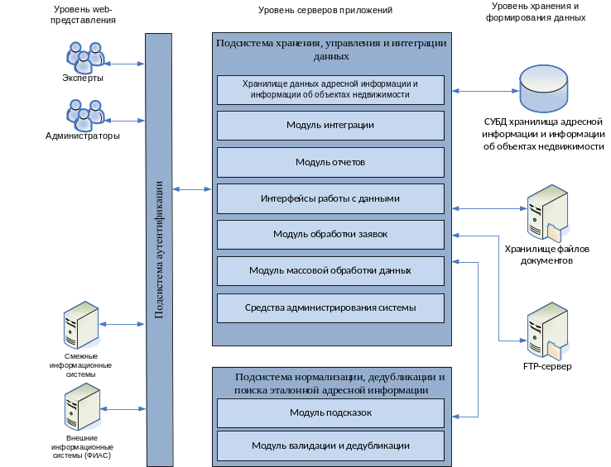
Рисунок 1. Общая схема взаимодействия компонентов системы «Паспортизация объектов недвижимости»
  - Структура и функционирование системы
ИС ОРПОН включает в себя следующие подсистемы:
- Подсистема хранения, управления и интеграции данных;
- Подсистема аутентификации.
- Подсистема нормализации, дедубликации и поиска эталонной адресной информации.
Подсистемы включают в себя функциональные модули (компоненты), предназначенные для решения соответствующих комплексов задач. Выделяются следующие функциональные модули:
- Хранилище адресной информации и информации об объектах недвижимости;
- Модуль интеграции;
- Модуль формирования отчетов;
- Интерфейсы работы с данными;
- Модуль обработки заявок;
- Модуль массовой обработки данных;
- Средства администрирования Системы;
- FTP-сервер;
- Модуль валидации и дедубликации;
- Модуль подсказок.
  - Реализация информационного обмена
Информационный обмен между ИС ОРПОН и смежными системами осуществляется посредствам организации единой интеграционной шины.
Единая интеграционная шина представляет собой набор web-сервисов по разбору, очистке и валидации данных, реализованных на платформе WildFly Application Server. Сервисы реализованы с использованием SOAP-протокола. Все результаты представляют собой структуры результирующих данных в кодировке UTF-8.
Защита от несанкционированного доступа к API обеспечивается средствами сетевого оборудования и настроек операционных систем на втором/третьем уровнях модели OSI.
ИС ОРПОН при взаимодействии со смежными ИС поддерживает требования к безопасности со стороны смежной ИС, в частности протокол https.
- Бизнес-процессы
ИС ОРПОН выполняет автоматизацию следующих бизнес-процессов:
- Процессы управления адресными данными, включающие процессы:
  - централизованного ведения адресных данных;
  - повышения качества адресных данных;
  - веб-формы для работы с адресными данными системы «Паспортизация объектов недвижимости»;
  - поиска и просмотра адресных данных;
  - отправки запросов на создание и изменение адресной информации.
- Процессы предоставления адресных данных системам-потребителям ПАО «Ростелеком».
- Внутренние бизнес-процессы ПАО «Ростелеком», связанные с использованием информации об объектах недвижимости жилого и нежилого фонда:
  - Информационный обмен сведениями об объектах недвижимости и их атрибутах в бизнес-процессах подключения, поддержки, монтажа, строительства и ввода в эксплуатацию объектов связи.
  - Бизнес-процессы по сбору, хранению, обновлению и предоставлению пользователям и сторонним системам информации о характеристиках объектов недвижимости, включая процессы сбора данных, использования данных об объектах недвижимости в процессах строительства, модернизации домовых распределительных сетей, подключений.
ИС ОРПОН учувствует в процессах, автоматизирующих следующих задачи:
- Получение, обработка и передача в смежные системы информации об адресах и объектах недвижимости, а также предоставление информации об установленном на объектах недвижимости оборудовании.
- Функция мастер-системы по объектам недвижимости и паспортам объектов недвижимости. Функции мастер-системы определяют регистрацию, внесение изменений и вывод из эксплуатации объектов недвижимости только через систему паспортизации объектов недвижимости.
- Заполнение и обновление характеристик объектов недвижимости из внешних источников, создание и ведение паспортов объектов недвижимости в актуальном состоянии.
- Обогащение полученных данных параметрами из информационных систем ПАО «Ростелеком».
- Предоставление паспортов объектов недвижимости с помощью интеграционных интерфейсов информационным системам ПАО «Ростелеком».
- Предоставление паспортов объектов недвижимости пользователям ИС ОРПОН.
- Функция мастер-системы по элементам адресного пространства. Функции мастер-системы определяют регистрацию, внесение изменений элементов адресного пространства только через систему паспортизации объектов недвижимости.
- Обогащение полученных адресных данных параметрами из информационных систем ПАО «Ростелеком».
- Предоставление обновленных адресных элементов с помощью интеграционных интерфейсов информационным системам ПАО «Ростелеком».
- Предоставление актуальных адресных данных пользователям ИС ОРПОН.
- Построение базовой отчетности и предоставление этих данных для внешних ИС.

